附件1

造林绿化典型设计Ⅰ号

**一、林 种：苦水河水环境项目生态隔离带建设**

**二、造林地点：**扁担沟镇、金银滩镇

**三、树种配置：**苗木规格

|  |  |  |  |  |  |  |
| --- | --- | --- | --- | --- | --- | --- |
| 树种 | 株行距 | | 苗龄（年） | 苗高（m） | 胸径  （地径） | 备注 |
| 株距 | 行距 |
| 樟子松 | 3 | 3 | 3年以上 | 1.5 |  |  |
| 盐松 | 3 | 3 | 3年以上 | 1.2 | 3cm | 地径 |
| 山桃 | 3 | 3 | 5年以上 | 1.2 | 3cm | 地径 |
| 山杏 | 3 | 3 | 5年以上 | 1.2 | 3cm | 地径 |
| 白榆 | 3 | 3 | 3年以上 | 2.2 | 3cm | 胸径 |
| 国槐 | 3 | 3 | 3年以上 | 2.2 | 3cm | 胸径 |

**四、造林技术措施**

（一）整地方式：穴状、带状整地 规格80×80×80cm。

（二）造林时间与方式：春季植苗造林。

（三）抚育管理：造林后3年内，每年灌水5-6次，施肥2次，病虫害防治1次，做好秋季鼠害防治工作和缺苗的补植工作，每年春、秋季树干涂白各一次，并进行修枝打杈。

**五、造林图式**

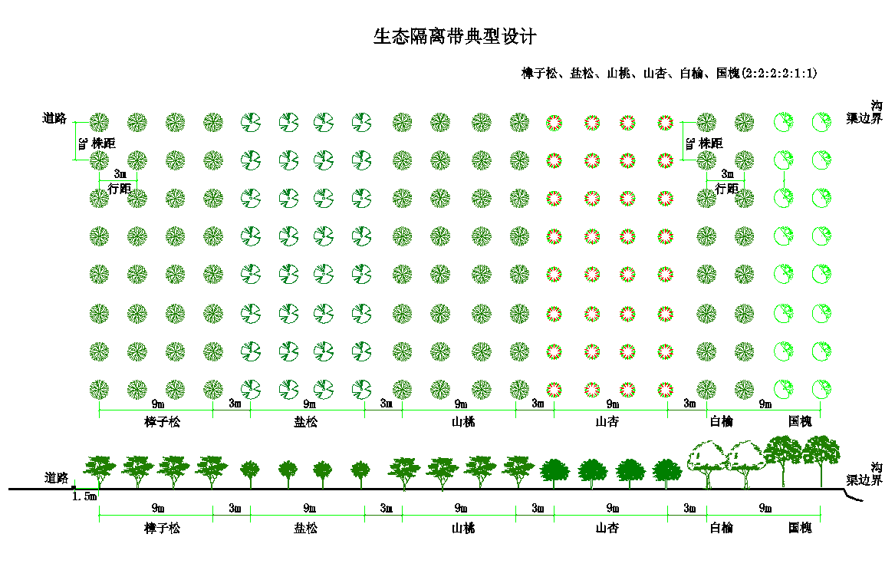

造林绿化典型设计Ⅱ号

**一、林 种：防风固沙林**

**二、造林地点**：五里坡

**三、树种配置：**苗木规格

|  |  |  |  |  |  |  |
| --- | --- | --- | --- | --- | --- | --- |
| 树种 | 株行距 | | 苗龄（年） | 苗高（m） | 胸径  （地径） | 备注 |
| 株距 | 行距 |
| 榆树 | 2 | 3 | 2年以上 | 1.0 | 2cm |  |
| 柽柳 | 2 | 3 | 2年以上 | 1.0 | 1cm |  |
| 酸枣 | 2 | 3 | 2年以上 | 0.5 | 1cm |  |

**四、造林技术措施**

（一）整地方式：穴状整地　规格80×80×80cm。

（二）造林时间与方式：春季植苗造林。

9944671461516695202921.png（三）抚育管理：造林后3年内，每年灌水5-6次，施肥2次，病虫害防治1次，做好秋季鼠害防治工作和缺苗的补植工作，每年春、秋季树干涂白各一次，并进行修枝打杈。

**五、造林图式**

3 m

8713765841518417055003 8713765841518417055003 8713765841518417055003 8713765841518417055003 8713765841518417055003 8713765841518417055003 8713765841518417055003 8713765841518417055003 8713765841518417055003 8713765841518417055003 8713765841518417055003 8713765841518417055003 8713765841518417055003 8713765841518417055003

◆ ◆ ◆ ★ ★ ▲ ▲ ▲ ▲ ★ ★ ◆ ◆ ◆

◆ ◆ ◆ ★ ★ ▲ ▲ ▲ ▲ ★ ★ ◆ ◆ ◆

◆ ◆ ◆ ★ ★ ▲ ▲ ▲ ▲ ★ ★ ◆ ◆ ◆

◆—酸枣， ▲—柽柳，★—榆树

造林绿化典型设计Ⅲ号

**一、林 种：防风固沙林**

**二、造林地点**：孙家滩

**三、树种配置：**苗木规格

|  |  |  |  |  |  |  |
| --- | --- | --- | --- | --- | --- | --- |
| 树种 | 株行距 | | 苗龄（年） | 苗高（m） | 胸径  （地径） | 备注 |
| 株距 | 行距 |
| 酸枣 | 2 | 3 | 2年以上 | 0.5 | 1cm |  |

**四、造林技术措施**

（一）整地方式：穴状整地　规格80×80×80cm。

（二）造林时间与方式：春季植苗造林。

9944671461516695202921.png（三）抚育管理：造林后3年内，每年灌水5-6次，施肥2次，病虫害防治1次，做好秋季鼠害防治工作和缺苗的补植工作，每年春、秋季树干涂白各一次，并进行修枝打杈。

**五、造林图式**

3 m

8713765841518417055003 8713765841518417055003 8713765841518417055003 8713765841518417055003 8713765841518417055003 8713765841518417055003

◆ ◆ ◆ ◆ ◆ ◆

◆ ◆ ◆ ◆ ◆ ◆

◆ ◆ ◆ ◆ ◆ ◆

◆—酸枣，

造林绿化典型设计Ⅳ号

**一、林 种：**防护林

**二、造林地点：**金积工业园区道路绿化

**三、树种配置：**苗木规格

|  |  |  |  |  |  |  |
| --- | --- | --- | --- | --- | --- | --- |
| 树种 | 株行距 | | 苗龄（年） | 苗高（m） | 胸径  （地径） | 备注 |
| 株距 | 行距 |
| 新疆杨 | 3 | 3 | 5年以上 | 2.5 | 4cm |  |
| 国槐 | 3 | 3 | 5年以上 | 2.5 | 4cm |  |

**四、造林技术措施**

（一）整地方式：穴状整地　规格80×80×80cm。

（二）造林时间与方式：春季和秋季植苗造林。

（三）抚育管理：造林后3年内，每年灌水5-6次，施肥2次，病虫害防治1次，做好秋季鼠害防治工作和缺苗的补植工作，每年春、秋季树干涂白各一次，并进行修枝打杈。

**五、造林图式**

3 m

8713765841518417055003 8713765841518417055003 8713765841518417055003 8713765841518417055003 8713765841518417055003 8713765841518417055003 8713765841518417055003 8713765841518417055003 8713765841518417055003 8713765841518417055003

→ 15m ←

◆ ◆ ◆ ● ● ● ● ◆ ◆ ◆

◆ ◆ ◆ ● ● ● ● ◆ ◆ ◆

◆ ◆ ◆ ● ● ● ● ◆ ◆ ◆

◆—新疆杨、●—国槐